Молодые специалисты Управления по СЗАО Департамента ГОЧСиПБ в гостях у сотрудников ПСО №204 и АСО №9
14.08.2019
Молодые специалисты Управления по СЗАО Департамента ГОЧСиПБ на днях посетили пожарно-спасательный отряд № 204 и аварийно-спасательный № 9, расположенные в Северо-западном административном округе. Экскурсии прошли в рамках повышения знаний в области обеспечения пожарной безопасности вновь прибывших сотрудников Управления.
Пятеро молодых сотрудников в сопровождении заместителя начальника Управления Юрия Черныша начали экскурсию с посещения аварийно-спасательного отряда № 9. Вначале встречи начальник отряда Сергей Кудра провел беседу с молодыми специалистами о правилах безопасности во время нахождения в отряде, потом рассказал об истории его создания.
Молодые специалисты посетили часть во время проведения спасателями тренировки по отработке навыков работы в коллекторе. Слаженные действия спасателей помогли быстро выполнить поставленную задачу. Эта тренировка вызвала восхищение у молодых специалистов.
Продолжилась увлекательная экскурсия в пожарно-спасательном отряде №204, который является одним из структурных подразделений ПСЦ. Гостей встретил заместитель начальник отряда Дмитрий Овчинников. Дмитрий рассказал об истории отряда, о профессии огнеборца и боевых буднях пожарных. Специалисты Управления увидели, где пожарные занимаются, принимают пищу и отдыхают после выезда на пожар, ближе познакомились со спецтехникой и оборудованием, используемым при борьбе с огнем. Ведущий специалист Виктор Черкасов не упустил возможности и примерил тяжелое обмундирование пожарного.
В конце встречи заместитель начальник отряда Дмитрий Овчинников добавил, что в прошлом году ПСО № 204 отметил свой первый серьезный юбилей, десятилетие со дня образования.
Такие встречи, несомненно, полезны для молодых сотрудников, так как способствуют повышению у них знаний в области обеспечения пожарной безопасности.
Прощаясь, специалисты Управления поблагодарили за увлекательную экскурсию и сделали фото на память.


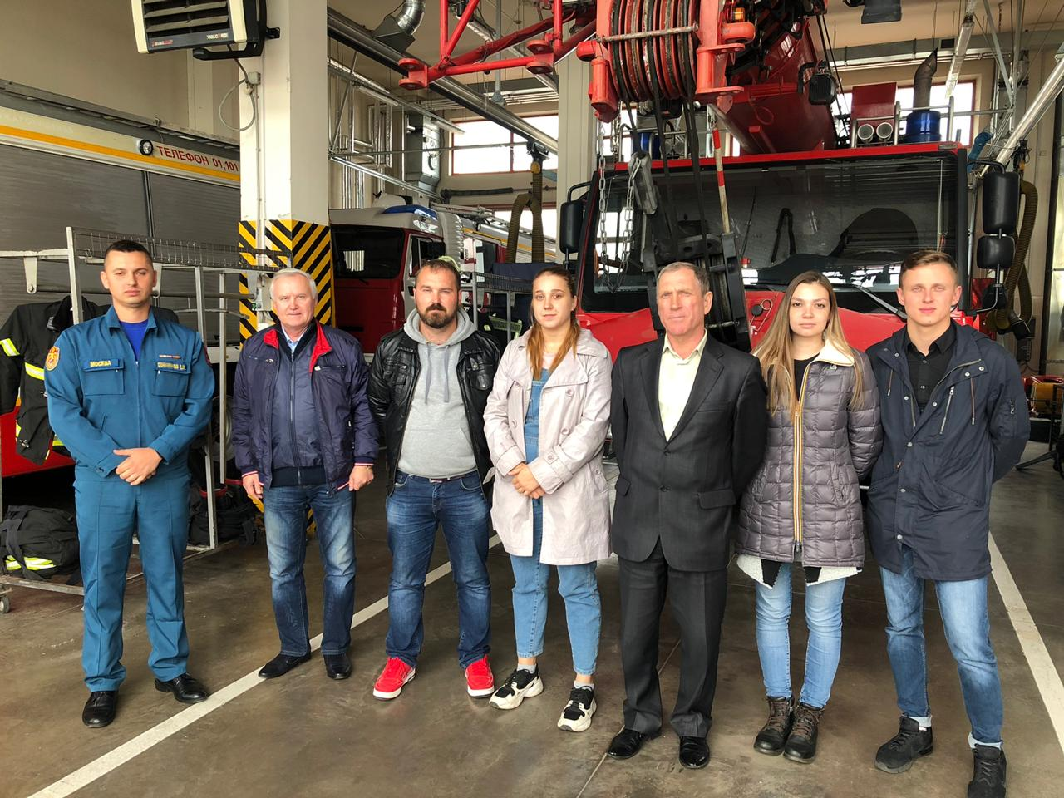

Адрес страницы: http://mitino.mos.ru/presscenter/important/detail/8282665.html
Управа района Митино города Москвы

